晶闸管三相可控整流电路
教师： 课型： 课时： 授课班级 ： 授课时间：

教学重点：1、电阻性负载三相半波可控整流电路的工作原理。
2、电阻性负载三相半控桥式整流电路的工作原理。

教学难点：1、电阻性负载三相半波可控整流电路的工作原理。
2、电阻性负载三相半控桥式整流电路的工作原理。

教学内容：
1、电阻性负载三相半波可控整流电路
（1）电路组成
图4-6(a)所示为三相半波可控整流电路，三相整流变压器采用△/Y连接，初级接成三角形是为了使三次谐波通过，减少高次谐波的影响，次级接成星型是为了得到零线。
三只晶闸管有两种接法：一种是三只晶闸管V1,V2,V3的阴极连接在一起，把三个阳极分别接到三相变压器二次侧的U,V,W三相上，这种接法叫做共阴极接法；另外一种接法是将三只晶闸管的阳极连接在一起，三个阴极分别接到三相变压器二次侧的U,V,W三相上，这种接法叫共阳极接法。共阳极接法因螺旋式晶闸管的阳极接散热器，可以将散热器连成一体，使装置结构简化，但触发器的输出必须彼此绝缘。在此我们采用共阴极接法。在共阴极接法中，因每个晶闸管的阴极电位相同，所以只有阳极电位最高且门极加触发脉冲的晶闸管才能被触发导通。
（ 2）工作原理
由图4-6(b）所示的三相电源相电压的波形可以看到，1、2,3是三相相电压波形的交点，每到这些交点，就由一相相电压最高转为另一相相电压最高，因此1、2,3点被称为三相半波整流器的自然换相点。自然换相点是晶闸管能触发导通的最早时刻，控制角α的起点就是从自然换相点开始算起的，即α=0⁰时触发脉冲出现在自然
换相点。
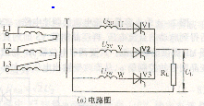
(1) α=0⁰时触发脉冲在自然换相点加人，t1~t2期间，U相相电压最高，与U相对应的晶闸管V1阳极电位最高，在t1时刻触发晶闸管V1导通，V1导通后（忽略管压降），V2, V3因分别承受反偏线电压u_{UV}和u_{VW}而截止，此时，输出电压为U相相电压，即u_{L}=u_{2U}
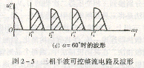
t₂~t₃期间，V相相电压最高，与V相对应的晶闸管V2阳极电位最高，在t2时刻触发晶闸管V2导通，V1、V3因分别承受反偏线电压u_{VU}和u_{VW}而截止，此时输出电压为V相相电压，即u_{L}=u_{2V}。
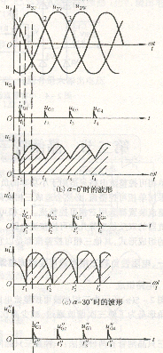
t₃~t₄期间，w相相电压最高，与W相对应的晶闸管V3阳极电位最高，在t3时刻触发晶闸管V3导通，V1,V2因分别承受反偏线电压u_{WU}和u_{WV}而截止，此时输出电压为W相相电压，即
u_{L}=u_{2W}。

这样，触发脉冲周期性地重复加在相应晶闸管门极上，三相晶闸管就依次轮流触发导通，并关断前面一个正导通的晶闸管，在自然换相点处自然换相。
从输出电压的波形来看，一个周期有三个脉动电压波形输出，每相晶闸管的导通角均为120⁰，波形是连续的。
可见α＝0⁰时，整流电路输出脉动电压的波形和三相半波整流一样。
(2)α＞0⁰时，触发脉冲后移，当a＝30⁰时，触发脉冲在t₁’加人，此时U相相电压最高，且有触发脉冲u_{G2},加人晶闸管门
极，U相晶闸管V1被触发导通，忽略管压降的清况下，输出电压u_{L}=u_{2U},V1管的导通迫使V2,V3承受反偏电压而
图4-6(a)为三相半波可控整流电路

处于关断状态。
到u_{2U}和u_{2V}正向交点即自然换相点2时刻，虽然此时V相相电压即将大于U相相电压，但由于此时V相晶闸管V2的触发脉冲还没有出现，所以V2不能导通，V1管因仍承受正向电压而继续导通。
直到t₂’时刻u_{G2},到来，晶闸管V2被触发导通，此时V2管的导通又迫使V1管承受反偏电压而关断，此时，输出电压u_{L}＝u_{2V}。
同样道理，到t₃时刻，u_{G3},到来，V3被触发导通，V2关断，依次类推。
触发脉冲周期性地重复加到相应晶闸管门极上，每到下一个触发脉冲到来时换相，各管依次轮流导通，每个晶闸管的导通角仍为120⁰，在负载上得到一个脉动的直流电压，波形刚好连续，见图4-6(c)。
(3)当α＞30⁰时，如a=60⁰，触发脉冲在t1”时刻开始周期性地重复加在相应晶闸管的门极上，t₁”时刻U相的相电压最高，同时有门极触发脉冲u_{G1}”加人，U相晶闸管V1被触发导通，直到U相相电压u_{2u}过零时才自行关断。此时,V相晶闸管V2虽然承受正向电压，但由于其门极的触发脉冲u_{G2}”还未到来，V2不能导通，输出电压电流均为零，直到t₂”时刻，V2触发脉冲出现，V2被触发导通，依次类推。
可见，负载上得到脉动的直流电压是断续的，各晶闸管的导通角都小于120⁰
由以上分析可得出以下结论：
①α=0⁰时，输出电压为最大，随着α的增大，整流输出电压减小，当α＝150⁰时，输出电压为0。所以电阻性负载三相半波可控整流电路的移相范围是150⁰。
②α〈0⁰时，输出电压波形连续，各相晶闸管导通角为120⁰；α＞30⁰时输出电压波形间断，各相晶闸管导通角小于120⁰。
（3）输出电压和电流的计算分两种情况介绍整流电压的平均值
①α〈30⁰时，输出电压平均值为
U_{L}=1.17U₂ cosα（2一9）式中，U₂为变压器二次侧相电压的有效值。

②α＞30⁰时输出电压平均值为
U_{L}=0.68U2［1＋cos（α＋30⁰）］ （4-10)
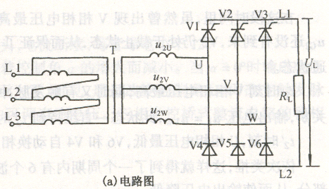
与单相整流相比，三相半波整流电路具有输出电压脉动小，输出功率大，且三相负荷平衡的优点。但间题是：如果主电路由电网直接供电，则各相中会有较大直流成分流过，造成电网损耗。如果是由变压器供电，直流分量会造成变压器铁心直流磁化，直流磁化会引起较大漏磁通，为克服直流磁化的影响，必然要加大变压器截面。另外，由于整流变压器二次侧只有1/3周期有单方向电流通过，导致变压器使用率很低。这些不利因素导致三相半波整流在应用上受到限制，在容量较大、性能要求高、不要求可逆的电力传动中应采用平衡性好、效率高且简单经济的三相半控桥式整流电路。
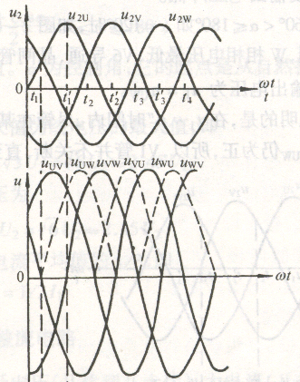
2、电阻性负载三相半控桥式整流电路
（1）电路组成
如图4-7(a)所示，三相桥式半控整流电路由6个整流元件组成，它们分成两组，3个晶闸管V1,V2,V3为一组，采用共阴极接法，属共阴极组，为三相半波可控整流;3个二极管V4,V5、V6为一组，采用共阳极接法，属共阳极组，是三相半波不可控整流。这两部分串联，就组成了三相桥式半控整流电路。因为它兼有可控和不可控两者的特点，所以称为半控整流。
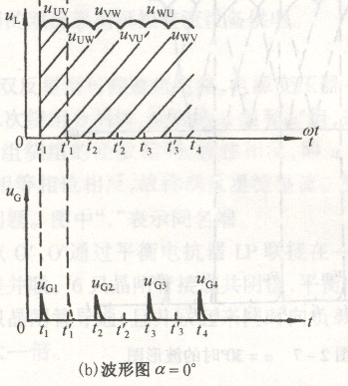
对3只共阴极接法的晶闸管来讲，它们的阳极分别接到三相电源上，任何时刻总有一个晶闸管的阳极电位最高，但只有触发脉冲到来时，该晶闸管才能导通，换流到阳极电位最高的一相中去。而对3个二极管则不同，它们的阴极分别接到三相电源上，任何时刻总有一个二极管的阴极点电位最低而处于导通状态，它们总是在三相相电压波形负半周的自然换相点换流，换流到阴极电位更低的一相中去。
（2）工作原理
如图4-7(b)所示，“为变压器二次侧线电压的波形。 图4-7三相半控桥整流电路
①α=0⁰时，触发脉冲从共阴极组自然换相点依次加人，彼此间隔120⁰.
t₁-t_{l},时间内,U相相电压最高，V相相电压最低，在触发脉冲的作用下，V1导通，同时，V5承受最高正向偏置电压而导通。电流从U相经V1一负载一V5流回V相，忽略导通管压降的情况下，负载电压u_{L}=u_{UV}，V1和V5导通后，V2,V3,V6,V7均承受反偏线电压而截止。
t_{1,}-t₂时间内，U相相电压最高,W相相电压最低，V1管继续导通，同时与W相相连的V6管由于承受最大的正向偏置电压而导通，V6管的导通迫使V5承受反向偏置电压而截止，输出电压u_{L}=u_{UW}.
t₂-t₂时间内，V相相电压最高，W相电压最低，t₂时刻，V2管被触发导通，V2管的导通迫使V1管承受反向偏置电压而截止，V6管仍承受最大正向偏置电压而继续导通，输出电压u_{L}=u_{VW}
t₂-t₃时间内，V相相电压最高，U相电压最低，V2和V4管
导通，输出电压u_{L}=u_{VU}
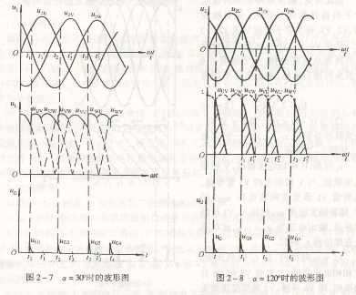
t₃-t_{3,}时间内，W相相电压最高，U相相电压最低．V3和V4管导通，输出电压u_{L}=u_{WU}。依此类推。

图4-8α=30⁰时波形图 图4-9α=120⁰时波形图
②当0⁰<α<60⁰和60⁰<α≤180⁰的波形图，如图4-8，图4-9所示。具体分析过程省略。

